Сообщение о возможном установлении публичного сервитута
В соответствии с п. 3 ст. 39.42 Земельного кодекса Российской Федерации администрация Устьянского муниципального района Архангельской области информирует о рассмотрении ходатайства Публичного акционерного общества «Межрегиональная распределительная сетевая компания Северо-Запада» об установлении публичного сервитута для размещения объекта электросетевого хозяйства (ВЛ-0,4кВ ТОО "Строевское") сроком на 49 лет в отношении:
- земельных участков с кадастровыми номерами:
- 29:18:060604:88, расположенный по адресу: установлено относительно ориентира, расположенного за пределами участка. Ориентир жилой дом. Участок находится примерно в 50 метрах от ориентира по направлению на север. Почтовый адрес ориентира: обл. Архангельская, р-н Устьянский, с. Строевское, пер. Горный, дом 8;
- 29:18:060604:93, расположенный по адресу: установлено относительно ориентира, расположенного за пределами участка. Ориентир жилой дом. Участок находится примерно в 30 м от ориентира по направлению на юг. Почтовый адрес ориентира: обл. Архангельская, р-н Устьянский, МО «Строевское», с. Строевское, пер. Горный, дом 8.
2) земель, расположенных в кадастровых кварталах:
- 29:18:060604.

Графическое описание местоположения границ публичного сервитута:

Публичный сервитут с целью размещения объекта электросетевого хозяйства (ВЛ-0,4кВ ТОО "Строевское") в кадастровом квартале 29:18:060604, на части земельных участков с кадастровыми номерами 29:18:060604:88, 29:18:060604:93, расположенного по адресу: обл. Архангельская, Устьянский район, МО "Строевское"

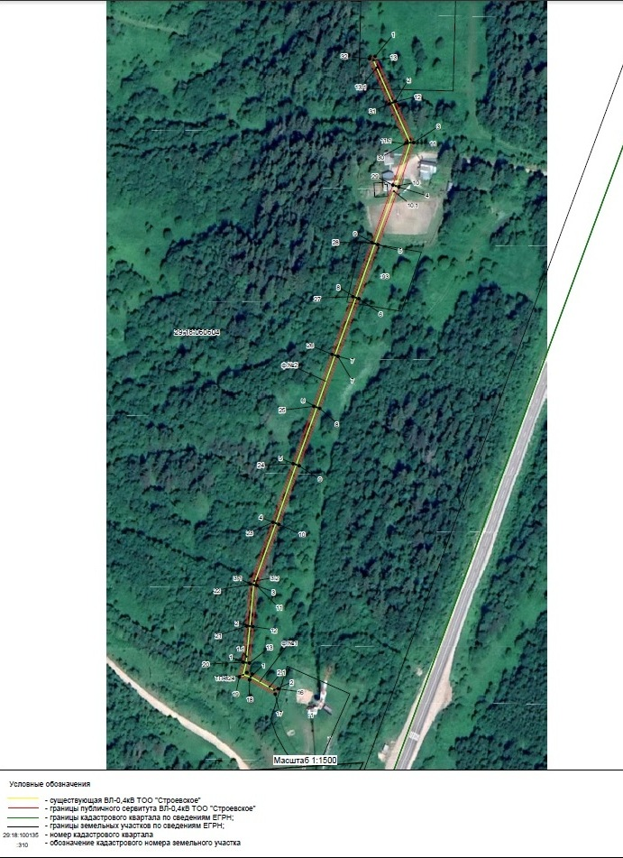
Заинтересованные лица в течение тридцати дней со дня опубликования настоящего сообщения могут ознакомиться с поступившим ходатайством об установлении публичного сервитута и прилагаемым к нему описанием местоположения границ публичного сервитута по адресу: ул. Комсомольская, д.7, рп.Октябрьский, Устьянский район, Архангельская область, 165210 в комитет по управлению муниципальным имуществом администрации муниципального образования «Устьянский муниципальный район», в рабочие дни с 08-30 до 17-00 (обеденный перерыв с 13-00 до 14-00) (официальный сайт администрации Устьянского муниципального района Архангельской области – www.ustyany.ru).
Правообладатели земельных участков, если их права не зарегистрированы в Едином государственном реестре недвижимости, в течение тридцати дней со дня опубликования настоящего сообщения могут подать заявление об учете их прав (обременений прав) на земельный участок с приложением копий документов, подтверждающих эти права (обременения прав), с указанием почтового адреса и (или) адреса электронной почты.

